|  |  |
| --- | --- |
| ICS | 27.180 |
| CCS | F 11 |

|  |
| --- |
| DB42 |

湖北省地方标准

风力发电场站运行业绩指标评价导则

Guidelines for evaluating operational performance indicators of wind power plants

×××× - ×× - ××发布

××××-××-××实施

目录

前言 0

1 范围 1

2 规范性引用文件 1

3 术语和定义 1

4 指标体系 2

4.1 指标分类 2

4.2 单项指标 2

5 指标评价 5

5.1 基本要求 5

5.2 评价方法 6

附录A （资料性）风电场运行业绩综合指标评价汇总表 9

附录B （规范性）风电场运行业绩指标评价报告 10

1. 前言

本文件按照GB/T 1.1—2020《标准化工作导则 第1部分：标准化文件的结构和起草规则》的规定起草。

本文件由中广核新能源湖北有限公司提出。

本文件由湖北省能源标准化技术委员会归口。

本文件起草单位：中广核大悟阳平风力发电有限公司、中广核新能源湖北有限公司、中广核湖北大悟风力发电有限公司、湖北省产品质量监督检验研究院。

本文件主要起草人：×××、×××、×××、×××、×××、×××、×××、×××。

风力发电场站运行业绩指标评价导则

* 1. 范围

本文件规定了风力发电场站运行业绩指标评价的术语和定义、指标体系及指标评价。

本文件适用于风力发电建设运营单位对所辖在运风电场站运行业绩指标的评价管理工作。

* 1. 规范性引用文件

下列文件中的内容通过文中的规范性引用而构成本文件必不可少的条款。其中，注日期的引用文件，仅该日期对应的版本适用于本文件；不注日期的引用文件，其最新版本（包括所有的修改单）适用于本文件。

GB/T 2900.53 电工术语 风力发电机

DL/T 793.1 发电设备可靠性评价规程 第1部分:通则

* 1. 术语和定义

下列术语和定义适用于本文件。

安全事故事件次数 Times of safety accidents and incidents（TSAI）

含业主和承包商在内的较大及以上人身事故、设备事故、电力安全事故及信息安全事故的总数。发生叶片（叶轮）掉落、风机倒塔、风机飞车、主变着火等重大安全事故为一票否决项，安全事故事件指标为0分。具体以公司安全质量与环保部年度绩效对事故事件定义为准。

集电线路跳闸次数 Tripping Times per collection line（TTPCL）

110kV及以上非环境和电网端引起跳闸的故障、35kV及以下设备跳闸故障。

注：百公里集电线路跳闸次数 Tripping Times per 100km collection line（TTPHCL）

时间可利用率 Time Based availability（TBA）

在一定的评价时间内发电设备无故障可使用时间占考核时间的百分比，是用来描述统计期内发电设备处于可用状态的时间占总时间比例的指标，是用来考核设备可靠性时的一项指标。

平均无故障时间 Mean time between failures（MTBF）

场站发电设备两次相邻故障之间的平均时间。它直接衡量场站发电设备整体可靠性水平，综合评估场站发电设备故障频次。

平均故障修复时间 Mean time to repair（MTTR）

在规定的条件下和规定的期间内，场站发电设备的故障维修总时间与故障次数之比。它是衡量维修服务团队响应速度、故障诊断、修复效率和备件保障能力的综合指标。

单位数量大部件更换次数 Key components replacement times per unit quantity of power generation equipment（KCRTPUQ）

故障造成重大部件损坏或更换，需要动用吊车更换作业的设备故障，是考验区域预防性维护能力，控制运维成本及重大故障损失能力的指标。

单位数量长停次数 Long stop times per unit quantity of power generation equipment（LSTPUQ）

设备故障停机7日内设备未恢复并网运行，是衡量检修资源协调能力的指标。

等效小时数偏差率 Deviation rate of equivalent hours（DREH）

风电场发电量折算到该场全部装机满负荷运行条件下的发电小时数，衡量场站资源水平的指标；等效小时数偏差率是指等效小时数与等效小时数标定值（投运未满3年的场站可研等效小时数为标定值；投运满三年的场站以三年等效小时数的平均值为标定值）的差与等效小时数的比值。

能量可利用率 Energy Based availability（EBA）

实际发电量与理论发电量的比值。衡量设备发电效能，综合反映场站限电公关、输变电设备可靠性、自然条件受累等因素的管理能力。

场站用电率 Station electricity consumption rate（SECR）

正常生产和生活用电占全场发电量的比值，衡量场站能耗。

* 1. 指标体系
     1. 指标分类

风力发电场站运行业绩指标分为安全性指标、可靠性指标、效能指标三类。

* + 1. 单项指标

4.2.1 安全性指标

4.2.1.1 安全事故事件

安全事故事件是指含业主和承包商在内的较大及以上人身事故、设备事故、电力安全事故及信息安全事故的总数。发生叶片（叶轮）掉落、风机倒塔、风机飞车、主变着火等重大安全事故为一票否决项，安全事故事件指标为0分。具体以公司安全质量与环保部年度绩效对事故事件定义为准。

4.2.1.2 百公里设备跳闸次数

设备跳闸是指110kV及以上非环境和电网端引起跳闸的故障、35kV及以下设备跳闸故障。

计算方法如下：



式中：

Z：统计周期百公里跳闸次数，单位：次；

L线路：线路公里数，单位：km；

N跳闸：统计周期跳闸次数，单位：次。

4.2.2 可靠性指标

4.2.2.1 时间可利用率TBA

时间可利用率（TBA，Time Based Availability），指在一定的评价时间内发电设备无故障可使用时间占考核时间的百分比，是用来描述统计期内发电设备处于可用状态的时间占总时间比例的指标，是用来考核设备可靠性时的一项指标。

其计算方法如下：



式中：

T统计：统计周期时间，单位：h；

T故障：故障停机时间，单位：h。

4.2.2.2 平均故障间隔时间MTBF

平均故障间隔时间(MTBF,Mean Time between Failures)是指场站发电设备两次相邻故障之间的平均时间。它直接衡量场站发电设备整体可靠性水平，综合评估场站发电设备故障频次。

其计算方法如下：



式中：

N故障：故障次数，单位：次。

T统计：统计周期时间，单位：h。

4.2.2.3 平均故障修复时间MTTR

平均故障修复时间（MTTR，Mean Time To Repair）是指在规定的条件下和规定的期间内，场站发电设备的故障维修总时间与故障次数之比。它是衡量维修服务团队响应速度、故障诊断、修复效率和备件保障能力的综合指标。

其计算方法如下：



式中：

T故障：统计周期故障时间，单位：h；

N故障：统计周期故障次数，单位：次。

4.2.2.4 单位容量大部件更换次数

故障造成重大部件损坏或更换，需要动用吊车更换作业的设备故障，是考验区域预防性维护能力，控制运维成本及重大故障损失能力的指标。

其计算方法如下：



式中：

D大部件：统计周期单位容量大部件更换次数，单位：次/万kWh；

N大部件：统计周期大部件更换次数，单位：次；

M：统计周期设备容量，单位：万kWh。

4.2.2.5 单位容量长停次数

故障长停是指设备故障停机7日内设备未恢复并网运行，是衡量检修资源协调能力的指标。

其计算方法如下：



式中：

G故障：统计周期单位容量长停次数，单位：次/万kW；

N故障：统计周期长停次数，单位：次；

M：统计周期设备容量，单位：万kW。

4.2.3 效能指标

4.2.3.1 等效小时数偏差率

等效小时数是指风电场发电量折算到该场全部装机满负荷运行条件下的发电小时数，衡量场站资源水平的指标；等效小时数偏差率是指等效小时数与等效小时数标定值（投运未满3年的场站可研等效小时数为标定值；投运满三年的场站以三年等效小时数的平均值为标定值）的差与等效小时数的比值。其计算方法如下：



式中：

Q偏差率：统计周期标定小时数偏差率；

T标定：统计周期标定小时数，单位：h。



式中：

T等效：统计周期等效小时数，单位：h；

W：统计周期发电量，单位：万kWh；

M：统计单位容量，单位：万kWh；

4.2.3.2 EBA能量可利用率

能量可利用率（EBA，Energy Based Availability）是实际发电量与理论发电量的比值。衡量设备发电效能，综合反映场站限电公关、输变电设备可靠性、自然条件受累等因素的管理能力。

其计算方法如下：



式中：

PRt：在t时间段内电站的平均系统效率；

Et：在t时间段内电站输入电网的电量，单位：万kWh；

Pe：电站组件装机的标称容量，单位：万kW；

Ht：是t时间段内方阵面上的峰值日照时数，单位：h。

4.2.3.3 综合厂用电率

综合厂用电率指正常生产和生活用电占全场发电量的比值，衡量场站能耗。

其计算方法如下：



式中：

Wi：综合场用电率；

Wq：场用电量，单位：万kWh；

W：全场发电量，单位：万kWh。

* 1. 指标评价
     1. 基本要求

5.1.1场站运行业绩指标评价宜在正式投产后一年后进行。

5.1.2 场站运行业绩指标评价周期应以月为单位进行统计，月度评价工作宜从月头第1天至月末最后1天进行。

5.1.3 各区域应于次月1日向上级单位上报场站运行业绩指标评价汇总表（见附录A）和场站运行业绩指标分析报告（见附录B）。

* + 1. 评价方法

5.2.1 评价维度

风力发电场站运行业绩指标从总部、区域、场站3个维度进行评价。总部按照运行业绩指标对所辖区域进行评价，区域按照运行业绩指标对所辖场站进行评价，场站根据运行业绩指标偏差分析设备状态。

表1 场站运行业绩指标评价维度

| **维度** | | | **指标分类** | **指标** | **权重** | **评价方式** |
| --- | --- | --- | --- | --- | --- | --- |
| **总部** | **区域** | **场站** |
| 按区域 | 按场站 | 按设备 | 安全性  指标 | 设备安全事故事件次数TSAI | 10 | 按次扣分 |
| 百公里设备跳闸次数TTPHCL  （按区域百公里次数扣分） | 10 | 排名赋分 |
| 可靠性  指标 | 时间可利用率TBA | 10 | 绝对值 |
| 平均无故障时间MTBF | 10 | 排名赋分 |
| 平均故障修复时间MTTR | 10 | 排名赋分 |
| 单位台数大部件更换次数KCRTPUQ  （按区域百台次数扣分） | 10 | 排名赋分 |
| 单位台数设备长停次数LSTPUQ  （按区域百台次数扣分） | 10 | 排名赋分 |
| 效能  指标 | 等效小时数偏差DREH | 10 | 排名赋分 |
| 能量可利用率EBA | 15 | 环比 |
| 综合场站用电率SECR | 5 | 排名赋分 |

5.2.2 评价流程

5.2.2.1 指标数据来源

a）安全事故事件次数，数据来源区域安全专工设备跳闸台账，总部安全生产中心核对。

b）百公里设备跳闸次数，数据来源区域安全专工设备跳闸台账，总部安全生产中心核对。

c）TBA，数据来源集控中心。

d）MTTR，数据来源优先采用故障管理系统，次选集控中心。

e）MTBF，数据来源优先采用故障管理系统，次选集控中心。

f）单位容量大部件更换次数，数据来源分公司检修管理专工检修月报提供，总部检修管理中心核对。

g）单位容量长停次数，数据来源分公司检修管理专工检修月报提供，总部检修管理中心核对。

h）等效小时数偏差，数据来源区域集控提供发电量，软件计算，运营管理中心核对。

i）EBA，数据来源集控导出EBA数据；若集控中心没有，导出功率曲线，通过软件计算，获得EBA的值。

j）综合场站用电率，数据来源中广核新能源报表系统导出月报，计算综合场用电率。

5.2.2.2 评价报告

根据以上数据由区域运行业绩指标评价管理对接人完成月度场站运行业绩指标评价报告编制，并上报运维事业部设备场站运行业绩指标评价专项组。

运维事业运行业绩指标评价专项组根据各区域上报的数据汇总表及月度场站运行业绩指标评价报告，完成公司设备场站运行业绩指标评价整体排名和报告编制，并下发到各区域，区域落实设备问题整改消缺。

5.2.3 评价规则

5.2.3.1指标权重

场站运行业绩指标中的安全性指标的权重设为20分、可靠性指标的权重设为50分、效能指标的权重设为30分。单项指标权重分配请见“表1 场站运行业绩指标评价维度”。

5.2.3.2评价方式

安全性指标、可靠性指标、效能指标按照单项指标和综合指标进行评价排名。总体按照按次扣分评价、绝对值评价、排名评价等方式进行赋分。优值不参与排名，赋满分；发生故障或者超过定限定值的场站进行排名；数据填写错误或者无数据赋0分。

表2 场站运行业绩指标评价方式

| **评价** | **范围** | **权重[0,5]** | **权重[0,10]** | **权重[0,15]** |
| --- | --- | --- | --- | --- |
| 优值 | 设备安全事故事件次数=0 | 5 | 10 | 15 |
| 设备跳闸次数=0 |
| TBA=100% |
| MTTR故障次数=0 |
| MTBF故障次数=0 |
| 大部件更换次数=0 |
| 长停次数=0 |
| 等效小时数偏差率＞0 |
| EBA＞1 |
| 综合场站用电率＜3% |
| 中值 | X＞20% | 4 | 8 | 12 |
| 20%＜X≤40% | 3 | 6 | 9 |
| 60%＜X≤80% | 2 | 4 | 6 |
| 60%＜X≤80% | 1 | 2 | 3 |
| 劣值 | X＜80% | 0 | 0 | 0 |

注：表2中，X为分析对象（区域/场站）的数量。

5.2.3.3单项指标评价

a）设备事故事件按次扣分评价。0次得10分；一般安全事故事件发生1次扣3分；发生2次扣6分；发生3次及以上扣10分。

b）百公里设备跳闸次数排名评价。0次得10分；发生设备跳闸的场站进行排名，0＜X≤20%得8分；20%＜X≤40%得6分；40%＜X≤60%得4分；60%＜X≤80%得2分；80%以下得0分。若只有少量几个场站发生设备跳闸，按8分、6分、4分进行赋分排名。

c）TBA按绝对值评价。时间可利用率实际值乘以权重。例：某风电场可利用率为98.35%，记分：98.35%（实际场平均可利用率）×10（权重）=9.835分。

d）MTTR排名评价。0次得10分；发生故障的场站进行排名，0＜X≤20%得8分；20%＜X≤40%得6分；40%＜X≤60%得4分；60%＜X≤80%得2分；80%以下得0分。若只有少量几个场站发生跳闸，按8分、6分、4分进行赋分排名。

e）MTBF排名评价。0次得10分；发生故障的场站进行排名，0＜X≤20%得8分；20%＜X≤40%得6分；40%＜X≤60%得4分；60%＜X≤80%得2分；80%以下得0分。若只有少量几个场站发生跳闸，按8分、6分、4分进行赋分排名。

f）单位容量大部件更换次数排名评价。0次得10分；发生大部件更换的场站进行排名，0＜X≤20%得8分；20%＜X≤40%得6分；40%＜X≤60%得4分；60%＜X≤80%得2分；80%以下得0分。若只有少量几个场站发生跳闸，按8分、6分、4分进行赋分排名。

g）单位容量长停次数排名评价。0次得10分；发生长停的场站进行排名，0＜X≤20%得8分；20%＜X≤40%得6分；40%＜X≤60%得4分；60%＜X≤80%得2分；80%以下得0分。若只有少量几个场站发生跳闸，按8分、6分、4分进行赋分排名。

h）等效小时数偏差率排名评价。大于0，得10分；小于0，进行排名赋分；等效小时数场站偏差排名, 0＜X≤20%得8分；20%＜X≤40%得6分；40%＜X≤60%得4分；60%＜X≤80%得2分；80%以下得0分。

i）EBA值排名评价。大于1，得15分；小于1，进行排名赋分；场站EBA排名, 0＜X≤20%得12分；20%＜X≤40%得9分；40%＜X≤60%得6分；60%＜X≤80%得3分；80%以下得0分。

j）综合厂用电率排名评价。小于3%，得10分；大于3%，进行排名赋分；综合厂用电率排名，0＜X≤20%得4分；20%＜X≤40%得3分；40%＜X≤60%得1分；60%＜X≤80%得1分；80%以下得0分。

5.2.4 评价结果

场站运行业绩指标评价分值为100分，不合格＜70，70≤良好＜90，90≤优秀≤100。评价90分以上的为优秀场站，评价70分至90分的为良好场站，评价70分以下的为待改进场站。

附录A

（资料性）

风电场运行业绩综合指标评价汇总表

|  |  |  |  |  |  |  |  |  |  |  |  |  |  |  |  |  |  |  |
| --- | --- | --- | --- | --- | --- | --- | --- | --- | --- | --- | --- | --- | --- | --- | --- | --- | --- | --- |
| **序号** | **区域** | **场站** | **品牌** | **型号** | **风机数量** | **容量** | **指标** | **安全性指标** | | **可靠性指标** | | | | | **效能指标** | | | **得分** |
| **安全事故事件次数** | **百公里设备跳闸次数** | **TBA** | **MTBF** | **MTTR** | **单位容量大部件更换次数** | **单位容量长停次数** | **等效小时数偏差** | **EBA偏差率** | **综合场用电率** |
| **权重** | **10** | **10** | **10** | **10** | **10** | **10** | **10** | **10** | **15** | **5** |

附录B

（规范性）

风电场运行业绩指标评价报告

**×××新能源××分公司**

**202×年××月风电场运行业绩指标评价报告**

××分公司

202×年××月

**目 录**

一、概况 15

二、评价方式 15

三、运行业绩综合指标 16

（一） 安全性指标 16

1.安全事故事件次数 16

2.百公里设备跳闸次数 17

（二） 可靠性指标 17

1.TBA 17

2. MTBF 18

3.MTTR 19

4.单位容量大部件更换次数 19

5.单位容量设备长停次数 20

（三） 效能指标 20

1.等效小时数偏差 20

2.EBA偏差率 21

3.综合厂用电率 21

四、 总结 22

**一、概况**

×××新能源××分公司在××省内风电装机投运达到××万千瓦，共有×座风电场，包含有风力发电机组共×××台，其中涉及×家风机设备制造商，分别为金风科技××台、海装风电××台、歌美飒××台、上海电气××台，目前已出质保机组××台。

为规范场站运行业绩指标评价管理工作，进一步巩固、提升设备治理成果，严格落实发电设备评价机制，通过区域对标、场站对标、设备对标等方式找差距，采取有效措施不断提升设备可靠性，减少设备故障率，节约运营成本，实现发电设备全生命周期管理评价，特编制本报告。

1. **评价方式**

安全性指标、可靠性指标、效能指标按照单项指标和综合指标进行评价排名。总体按照按次扣分评价、绝对值评价、排名评价等方式进行赋分。优值不参与排名，赋满分；发生故障或者超过定限定值的场站进行排名；数据填写错误或者无数据赋0分。场站运行业绩指标评价分值为100分，不合格＜70，70≤良好＜90，90≤优秀≤100。评价90分以上的为优秀场站，评价70分至90分的为良好场站，评价70分以下的为待改进场站。

|  |  |  |  |  |
| --- | --- | --- | --- | --- |
| **评价** | **范围** | **权重[0,5]** | **权重[0,10]** | **权重[0,15]** |
| 优值 | 设备安全事故事件次数=0 | 5 | 10 | 15 |
| 设备跳闸次数=0 |
| TBA=100% |
| MTTR故障次数=0 |
| MTBF故障次数=0 |
| 大部件更换次数=0 |
| 长停次数=0 |
| 等效小时数偏差率＞0 |
| EBA＞1 |
| 综合场站用电率＜3% |
| 中值 | X＞20% | 4 | 8 | 12 |
| 20%＜X≤40% | 3 | 6 | 9 |
| 60%＜X≤80% | 2 | 4 | 6 |
| 60%＜X≤80% | 1 | 2 | 3 |
| 劣值 | X＜80% | 0 | 0 | 0 |

表2 场站运行业绩指标评价方式

**三、场站运行业绩综合指标**

202×年××月××日至202×年××月××日，通过各个风电场机组主要运行指标得出××月场站运行业绩指标情况，如表××所示，××区域本月评分××分，整体情况为×××××××××××××××××，设备整体运行情况良好。

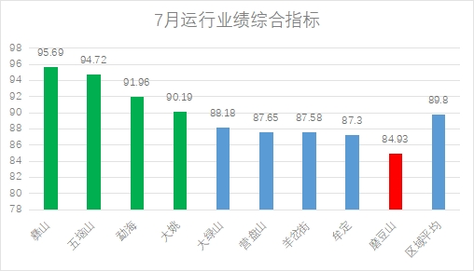

图1 ××区域风电场202×年××月运行业绩综合指标得分情况

1. **安全性指标**
2. **安全事故事件次数指标**

××区域202×年××月未发生设备质量事故事件，各风场得分均为满分。

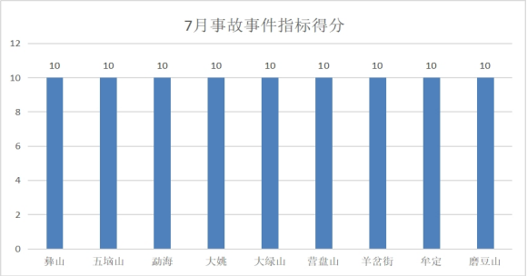

图2 ××区域××月事故事件指标情况

1. **百公里设备跳闸次数指标**

××区域202×年××月未发生跳闸事件，各风场得分均为满分。

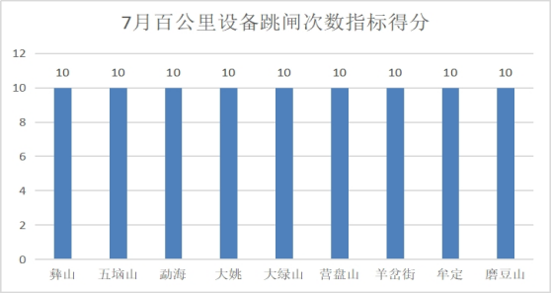

图3 ××区域××月百公里设备跳闸次数指标情况

1. **可靠性指标**
2. **TBA**

××区域202×年××月TBA指标平均得分××分，机组运行较为稳定。其中较好的是××风电场为××分，经验为×××；低于区域平均值的是××风电场为××分，原因为×××××××，建议××××××××。

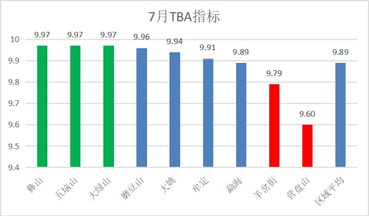

图4 ××区域风电场202×年××月TBA指标情况

1. **MTBF**

××区域202×年××月MTBF指标平均得分××分，机组运行较为稳定。其中较好的是××风电场为××分，经验为×××××××××；低于区域平均值的是××风电场为××分，原因为×××××，建议×××××。

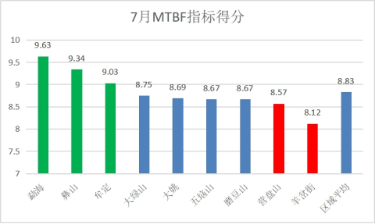

图5 ××区域风电场202×年××月MTBF指标情况

1. **MTTR**

××区域202×年××月MTTR指标平均得分××分，机组运行较为稳定。其中较好的是××风电场为××分，经验为××××××；低于区域平均值的是××风电场为××分，原因为××××××，建议××××××。

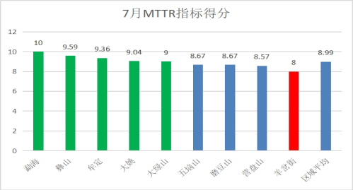

图6 ××区域风电场202×年××月MTTR指标情况

1. **单位容量大部件更换次数**

××区域202×年××月××风电场更换××发电机××台，得分为××分，其余风电场未发生大部件更换，得分均为××分。其中较好的是××风电场为××分，经验为××××××××××；低于区域平均值的是××风电场为××分，原因为××××××，建议××××××。

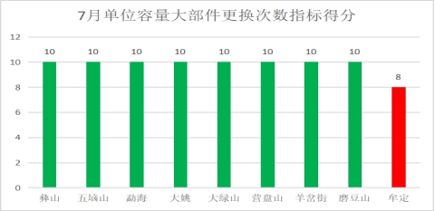

图7 ××区域风电场202×年××月单位容量大部件更换次数指标情况

1. **单位容量长停次数**

××分公司202×年××月牟定因更换××发电机××台，导致停机超过××天，得分为××分，其余风电场未发生长停，得分均为××分。其中较好的是××风电场为××分，经验为×××××××；低于区域平均值的是××风电场为××分，原因为×××××××，建议××××××××。

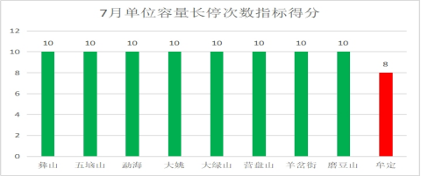

图8 ××区域风电场202×年××月单位容量长停件更换次数指标情况

1. **效能指标**
2. **等效小时数偏差**

××区域202×年××月等效小时数偏差指标平均××分，区域整体相比于过去三年发电量不佳，其中×××等效小时数偏差较大，低于××分。其中较好的是××风电场为××分，经验为××××××；低于区域平均值的是××风电场为××分，原因为××××××，建议××××××。

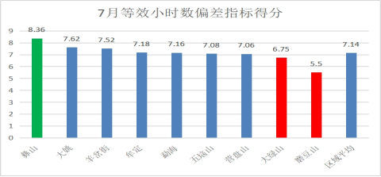

图9 ××区域风电场202×年××月等效小时数偏差指标得分情况

1. **EBA值**

××区域202×年××月EBA偏差率指标平均××分，其中××风电场的×××机组EBA偏差较小，×××偏差较大，低于××分。其中较好的是××风电场为××分，经验为×××××××；低于区域平均值的是××风电场为××分，原因为××××××，建议××××××。

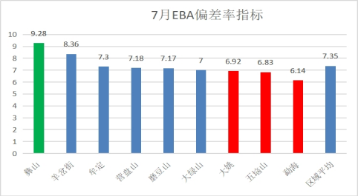

图10 ××区域风电场202×年××月EBA偏差率指标得分情况

1. **综合厂用电率**

××区域202×年××月综合厂用电率指标平均××分，其中较好的是××风电场为××分，经验为×××××××；高于区域平均值的是××风电场为××分，原因为××××××，建议××××××。

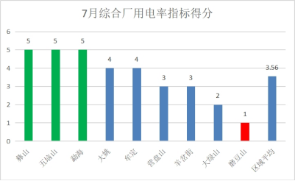

图12 ××区域风电场202×年××月综合厂用电率指标得分情况

**四、总结**

××区域综合指标平均分为××，××场站运行业绩较好，总分超过了××分，××场站机组运行质量相比不佳。但总体来说，得分均超过××分，××最低为××分，××得分最高，为××分。整体来看效能指标拉开的差距较大，主要因××月区域来风较小，导致发电量较低，建议措施××××××××××。